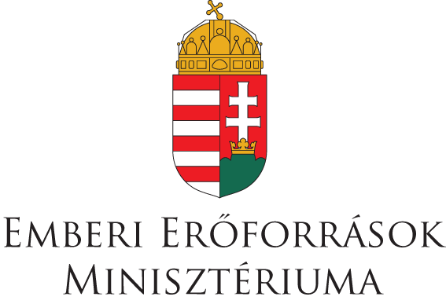


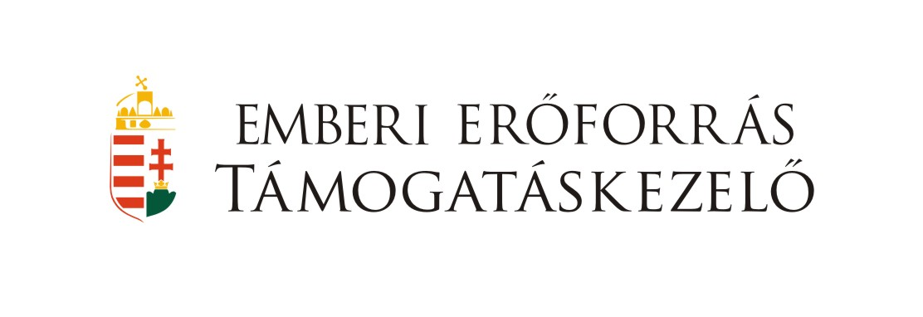

„GENIUS” Jótékonysági Alapítvány

Szól a fülemüle! - II. Kárpátaljai népzenei és néptánc tehetségkutató
Versenykiírás:
A ”GENIUS” Jótékonysági Alapítvány 2016 tavaszán népzene- és néptáncvetélkedőt hirdet Szól a fülemüle néven Kárpátalján az Emberi Erőforrás Támogatáskezelő, az Emberi Erőforrások Minisztériuma, és Nemzeti Tehetség Program támogatásával. A 7 és 14 év közötti hagyományápoló zenekarok, néptáncosok versenyére bárki nevezhet legkésőbb 2016. január 28. Nevezni az autentikus magyar népzene és néptánc bármely tájegységéhez kötődő produkcióval lehet.

A verseny elődöntői több helyszínen április folyamán zajlanak. Ezekről kategóriánként 5-5 induló juthat tovább a döntőbe. Az elődöntők az alapítvány nyolc tehetségközpontjában valamelyikén kerülnek megrendezésre.

Versenyszabályzat:
A verseny célja, hogy a vetélkedő révén a felnövekvő gyermekek minél szélesebb körben ismerjék meg a magyar népzene és néptánc csodálatos világát, s egy életre kötelezzék el magukat a magyarság értékei mellett.
A versenyre nevezhet bármilyen alapfokú művészeti iskola, együttes, egyesület csoportja, szólistája, de egyénileg is lehet nevezni.
A különböző műfajokban nevezett csoportoknál, együtteseknél, a korcsoport részére meghatározott életkortól eltérő életkorú tanulók nem indulhatnak a versenyen.
Egy tanuló több kategóriában is nevezhető!

Jelentkezés feltételei:
• A verseny amatőr népzene, néptánc területén tevékenykedő gyermekek számára szól.
• A versenyre az autentikus magyar népzene, néptánc bármely tájegységéhez kötődő produkciókkal lehet jelentkezni.
• A versenyen olyan személyek vehetnek részt, akik 2009 és 2002 között születtek (7-től 14 éves korig).
• A versenyre a tanulót/-kat, az oktatási intézmények, művészeti egyesületek, együttesek kell, hogy benevezzék, egyéni nevezések esetén szülői igazolás szükségeltetik.
• Egy intézmény több kategóriában és kategóriákon belül több előadással is nevezhet. Pl. tánc: egyéni- és páros vagy csoportos, népzene: egyéni és együttes. (Több műsorral való indulás esetén külön-külön regisztráció szükséges!)
• A verseny során legalább két különböző produkció bemutatása kötelező.
• A versenyen csak és kizárólag gyerekek indulhatnak. A különböző kategóriákban pl: zenekarokban, csak a megadott korcsoportok vehetnek részt.
• Más műfajok stíluselemeit, hangszereit, motívumkészletét vagy elektronikát használó feldolgozásokkal jelentkezni nem lehet.
• Az értékelésnél előnynek számít: a versenyző saját tájegysége hagyományainak bemutatása, az előadók életkori sajátosságainak figyelembe vétele, a gyerekfolklór műfajainak és a hagyományos gyermekélet szokásainak megjelenítése, az autentikus népviselet.

Kategóriák:
Népzene – kategóriában hangszeres szólista, és hangszeregyüttesek/zenekarok formációban lehet jelentkezni.
- Hangszeres szólisták:
A hangszeres szólisták kategóriájában egyszemélyes műsorszámokkal lehet jelentkezni, az autentikus népzene szólóhangszereinek bármelyikével. A versenyzőknek az elődöntő alkalmával két produkciót kell bemutatniuk. A műsorszámok hossza nem haladhatja meg 2-2,5 percet! Kérjük, az időtartamot vegyék figyelembe! Az elbírálás során kiemelt szempontnak számít a dallamválogatás zeneesztétikai értéke, a stílushű előadásmód, valamint az előadó egyéni művészi kisugárzása.
2. Zenekarok/ hangszeregyüttesek
Ebben a kategóriában legfeljebb öttagú formációk indulhatnak. A versenyző zenekaroknak, hangszeregyütteseknek az elődöntő alkalmával két produkcióval kell nevezniük legfeljebb 5 perc időtartamban. Kérjük, az időtartamot vegyék figyelembe! Az elbírálás során kiemelt szempontnak számít a dallamválogatás zeneesztétikai értéke, a csoporton belüli együttműködés kidolgozottsága, a bemutatott zene eredeti előadásmódja, illetve az előadók művészi kisugárzása.

Néptánc – ebben a kategóriában szóló és csoportos formációban lehet indulni.
1. Szólótánc/ egyéni fiú, táncospárok (fiú-lány)
A táncos szólistáknak és táncospároknak a versenyre két produkcióval kell nevezniük. Egy műsorszám időtartama egyéni szólótáncnál nem haladhatja meg a 2 percet, páros táncnál a 3- 3,5 percet. Kérjük, az időtartamot vegyék figyelembe! A koreográfia egyazon régió hagyományos tánckultúráját kell, hogy képviselje. A produkció elbírálása során kiemelt szempont a tájegység megfelelő viselete, a pár közötti együttműködés kidolgozottsága, művészi kisugárzás, a megfelelő zenei kíséret dallamainak esztétikai értéke, stílushű előadásmód, megfelelő autentikus népviselet.
2. Néptáncegyüttesek
A néptáncegyüttesek kategóriájában jelentkező csoportok maximális létszáma 26 fő lehet. Az együttesnek a versenyre két produkcióval kell neveznie. Egy műsorszám időtartama maximum 4,5 perc lehet. Kérjük, az időtartamot vegyék figyelembe! A táncok, illetve azok motívumkészlete egyazon tájegység hagyományos tánckultúráját kell, hogy képviseljék. A produkciók elbírálása során kiemelt szempontnak számít a kiválasztott táncok és motívumaik, illetve a bemutatott koreográfiák esztétikai értéke (beleértve a zenei kíséret dallamainak zeneesztétikai értékét), a néptáncanyag hiteles, stílushű megformálása, az együttes művészi összhatása, valamint a megfelelő autentikus viselet.

Zenei kíséret a táncprodukciókhoz
Az elődöntőben nem biztosítunk zenekari kíséretet a néptáncprodukciókhoz. A továbbjutók számára a döntőben a néptáncprodukciókhoz zenekari kíséretet biztosítunk.

A verseny lebonyolítása:
1. Jelentkezés
A versenyre a pályázók 2016. január 28. éjfélig jelentkezhetnek a www.genius-ja.uz.ua oldalról letölthető jelentkezési lap kitöltésével. A jelentkezési lapokat kérjük, juttassák el a „GENIUS” Jótékonysági Alapítványhoz.
A jelentkezéssel kapcsolatban további információ kérhető az agora@kmf.uz.ua e-mail címen és a 241-2-43-43 (149–mellék) telefonszámon, vagy a verseny szakmai vezetőjétől: Váradi Enikőtől (tel: 00380959148191)

2. A nyolc központon megrendezett elődöntők
Az elődöntők 2016. április folyamán zajlanak majd. Mindb0en nevezőt e-mailben értesítünk, hogy a nyolc helyszín melyikén kell majd részt vennie.
Az elődöntő zsűrije:
Anyaországi és Határon túli zsűritagok

A verseny menete:
A verseny pontos lebonyolítási rendjéről a jelentkezők számától függően a jelentkezési határidőt követően e-mailben nyújtunk bővebb tájékoztatást.
• A versenyzők egymást követően szakmai zsűri előtt mutatják be előadásukat.
• A zsűri közös értékelését követően választja ki a továbbjutókat
• Az elődöntő eredményhirdetésére az utolsó helyszínt követően 7 napon belül kerül sor e-mailes értesítésben.

Az elődöntőből továbbjutó összesen 20 produkció előadói a döntőt megelőzően kétnapos előkészítő táborban vesznek majd részt. A döntő 2016. május 29. vasárnap kerül megrendezésre a Beregszászi Kárpátaljai Megyei Magyar Drámai Színházban.

